 | Programa de Pós-Graduação em Ciência e Engenharia de Materiais - PPGCEM  ATIVIDADE ELETIVA  VALIDAÇÃO DA CARGA HORÁRIA – PUBLICAÇÃO DE ARTIGO CIENTÍFICO | 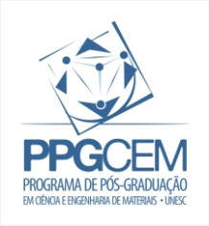

Criciúma, SC,

Ao
Colegiado de Coordenação do Programa de Pós-Graduação em Ciência e Engenharia de Materiais - PPGCEM

Na condição de professor (a) orientador (a) do (a) pós-graduando(a) , requeiro a esse Colegiado a validação da carga horária de 02 (dois) créditos, correspondente à publicação de artigo em revista indexada (Qualis/CAPES/Engenharias II), cuja comprovação está sendo anexada ao presente requerimento.

Nome e assinatura do (a) professor (a) orientador (a)

